МУНИЦИПАЛЬНОЕ КАЗЕННОЕ ДОШКОЛЬНОЕ ОБРАЗОВАТЕЛЬНОЕ УЧРЕЖДЕНИЕ
«КАСУМКЕНТСКИЙ ДЕТСКИЙ САД №1»

Конспект занятия по познавательному развитию в средней группе на тему:

«Как хлеб к нам на стол пришёл»

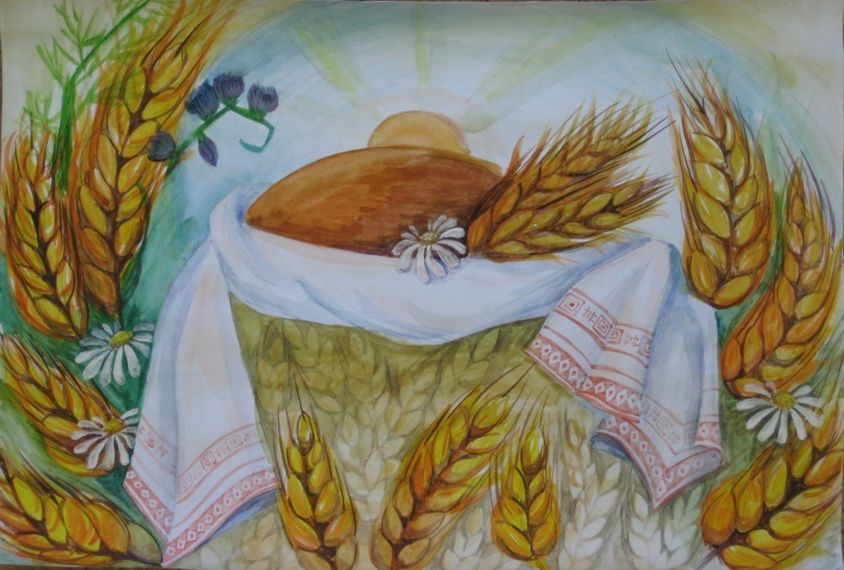

Воспитатель средней группы
Эминова Динара Зибиюллаховна

Касумкент -2019
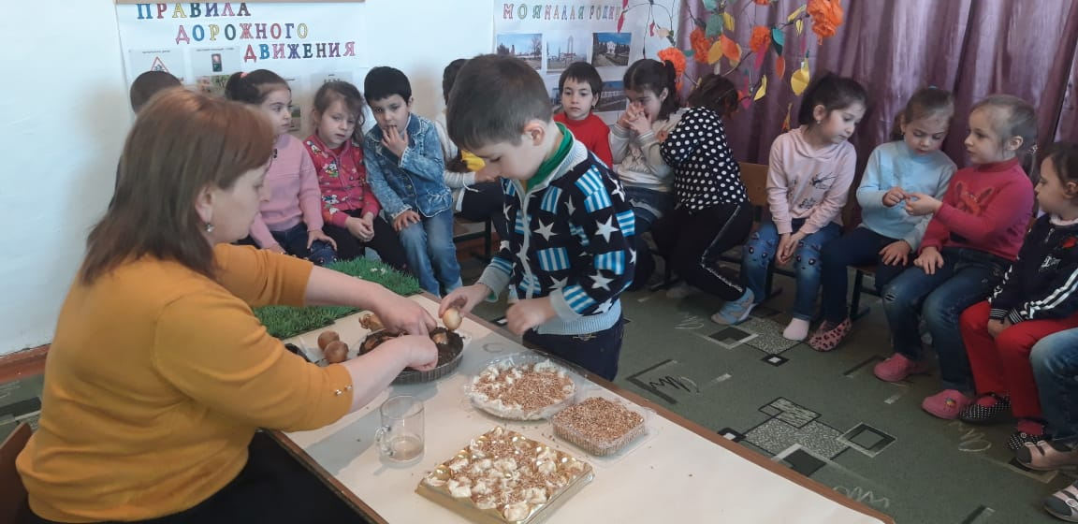
Цель: дать детям представление о процессе выращивания изготовления хлебобулочных изделий их разнообразии; формировать представление о труде хлебороба, сельскохозяйственной технике, облегчающей его труд; воспитывать уважение к труду взрослых (хлеборобов, пекарей, водителей, комбайнеров и др., бережное отношение к хлебу.
Задачи:
Развивающие:
- развивать связную речь детей;
- обогащать словарь за счет слов: пшеница, комбайн, трактор, элеватор хлеборобы и т. д;
- развивать умение рассуждать, делать выводы;
Образовательные:
- систематизировать знания детей о процессе выращивания хлеба;
- учить устанавливать причинно – следственные связи;
- закреплять название профессий людей, растящих хлеб.
Воспитательные:
- воспитывать бережное отношение к хлебу ;
- воспитывать уважение к людям, выращивающим хлеб.
Возраст детей – 4-5 лет

Интегрируемые образовательные области:
«Познание», «Художественное творчество», «Социализация» «Речевое развитие» «Физическое развитие», «труд»
Методы:
1. Словесные — художественные средства, беседа.
2. Наглядные — образец действия взрослого, картины с изображением
3. Практические – этюд (движения в соответствии с текстом); пальчиковая гимнастика;
Оборудование: лоточек с землей, зерна, лейки, грабли, колосья, тесто, доски разделочные, влажные.

Форма проведения: совместная деятельность воспитателя с детьми

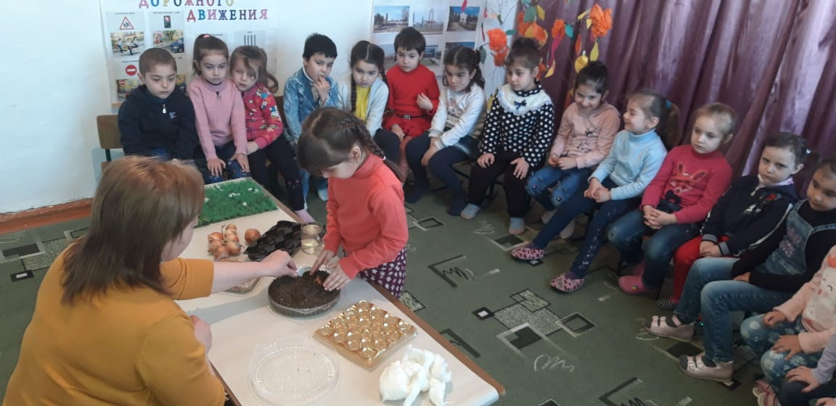

Ход образовательной деятельности
1. Организационный момент.
Дети стоят в кругу. Звучит запись песни про «хлеб» Под эту музыку в группу входит воспитатель в костюме пекаря. (На экране телевизора видео-ролик
Пекарь: здравствуйте дети! Я пекарь, я пеку хлеб. Я хочу поближе с вами познакомиться.
Я предлагаю вам поиграть в игру «Ладошки»
Игра «Ладошки»
(Пекарь по очереди протягивает ладонь детям и называет своё имя, дети по очереди кладут свою ладошку на ладонь пекаря и также называет своё имя).
Пекарь: вот мы и познакомились.
- Здравствуйте ребята. Сегодня я к вам пришла на занятие не с пустыми руками, а караваем. Караваем называется хлеб, украшенный, праздничный. По русскому обычаю, дорогих гостей встречают хлебом и солью. Сверху на каравай ставят небольшую солонку с солью. Пришедшие гости, обязательно должны отломить небольшой кусочек каравая, посолив, его съесть. Так они выражают благодарность и уважение хозяевам дома. Так что, каравай является ещё и символом гостеприимства.
Воспитатель: - Посмотрите, какой каравай (даю понюхать).
Дети: - Мягкий, пушистый, вкусный, пышный, красивый, свежий и ароматный, круглый.
Воспитатель: А на что он похож?
Дети: На солнце, на тарелочку, на блин и т. д.
Воспитатель: - А знаете, почему он ароматный? Потому что, много людей приложили свой труд, свою любовь, чтобы хлеб пришёл на наш стол. Он самый главный в каждом доме и на каждом столе.
Воспитатель:- А как же появился на столе хлеб? Откуда он пришёл?
Дети: - Из магазина, из поля и т. д.
Воспитатель: - Ребята, сегодня мы с вами и узнаем, я вас приглашаю в путешествие. Мы вместе с хлебом пройдём весь долгий путь, который проходит хлеб, чтобы попасть на стол.
Воспитатель: - Ну что, ребята готовы, отправится в путешествие?
Дети: - Да.
Воспитатель:- Давайте мы с вами отправимся на автобусе. Поехали.
Воспитатель: - Посмотрите на картину, первая остановка. Что это?
Дети:- Это поле.
Воспитатель: _ Правильно, это поле. А оно какое? Что там растёт?
Дети: - Пустое
Воспитатель: - Чтобы туда что-нибудь посадить, сначала весной нужно вспахать землю, потом её заборонить, чтобы земля была мягкой, плодородной. Просто трактор не вспашет землю, нужен плуг. Плуг прицепляют к трактору и пашут. Повторили слово плуг.
Дети: - Плуг
Воспитатель: - На тракторе кто работает?
Дети: - Тракторист.
Воспитатель: - Затем сеют зерно. Вы видели зерно?
Дети: - Нет, да
Воспитатель: - Вот оно (показываю зерно детям). Весной начинает всходить пшеница. А ей помогают тепло лучей солнца и дожди. Всё лето зерно растет, образуя колоски, а там внутри зреет зерно.
Воспитатель: - А теперь мы тоже превратимся в зёрнышек. Все движения повторяем за мной.
Воспитатель: - мы доехали до второй остановки. Это поле какое?
Дети: - Желтое.
Воспитатель:- Осенью начинают убирать урожай. Хлеборобы приступают к жатве. Дети повторили жатва. Комбайны выезжают на поля. А кто у нас работает на комбайне?
Дети: - Комбайнёры.
Воспитатель: - Правильно. Комбайн срезает колосья и вымолачивает из них зерна, эти зерна по специальному длинному рукаву (бункеру) высыпаются в грузовые машины. А на машинах работает?
Дети:- Шофёры, водители.
Воспитатель: - Зерно везут на хранение, называется – элеватор. Ребята повторили элеватор. В элеваторе специальная техника- машина прочищает зерно от сорняков и мусора. Затем попадает в сушилку. Самые крупные зёрна оставляют на хранение, чтобы посеять на следующий год.
Воспитатель: - Дальше поехали, у нас остановка – мельница, где зёрна растирают – мелют. Получается мука.
Воспитатель: - Муку везут на хлебопекарни и хлебозаводы. Пекари добавляют в муку воду, сахар, соль, дрожжи, масло и с помощью тестомешалки замешивают тесто. Затем теста раскладывают в формы и отправляют в печи. Хлеб у нас тоже разной формы: формовой он из пшеничной муки, а круглый он из ржаной муки. В хлебопекарнях выпекают не только хлеб, но и разные хлебобулочные изделия. Какие вы знаете хлебобулочные изделия, назовите?
Дети: - Батон, булочки, сушки, баранки, крендель, пирожки, ватрушки,
Воспитатель: - Молодцы. Затем готовые хлебобулочные изделия развозят по магазинам на продажу, где мы и покупаем. Вот мы с вами прошли весь долгий путь вместе с хлебом. Чтобы, получить хлеб, нужно много потрудиться.
Воспитатель: - Но самый вкусный хлеб получается, когда хлеб пекут своими руками.
Давайте, мы тоже превратимся в маленьких пекарей и слепим хлебобулочные изделия - сушки. Но у пекаря очень опасная работа: вокруг острые ножи и горячие печи, поэтому нужно очень осторожно. Чтобы они получились, нужно нам пальчики размять. Приготовились, повторяем за мной. Пальчиковая гимнастика
Муку в тесто замесили (месим движениями тесто)
А из теста мы слепили (показываем) Пирожки и плюшки Сдобные ватрушки
Воспитатель: - Ребята проходим к столам, где накрыто. Но у пекаря очень опасная работа: вокруг острые ножи и горячие печи, поэтому нужно очень осторожно. Берём тесто и делим на две части с помощью стека. Со стеками работаем очень аккуратно, не поднимаем высоко. Одну часть отложили. А вторую раскатываем на доске. Получаем в виде колбаски, жгутика. Берём два конца и прищипываем. У нас получается сушка. Остальное тесто раскатываем и два конца соединяем и прищипываем. Это у нас получилась вторая сушка.
Воспитатель: - Все свои изделия положите на разнос. У кого испачкались руки, протирайте влажной салфеткой. А теперь ребята, проходим на ковер. Вот мы вернулись домой, я хочу с вами поиграть и проверить, внимательно ли вы меня слушали и что вы запомнили. Вопросы воспитателя и ответы детей
Молодцы ребята. Вам понравилось занятие. Спасибо.
